XY3 Scheda creata il 17 novembre 2021

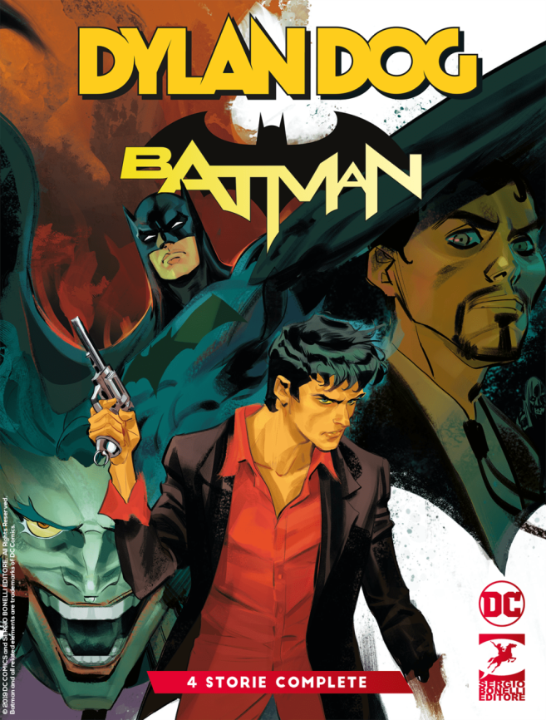

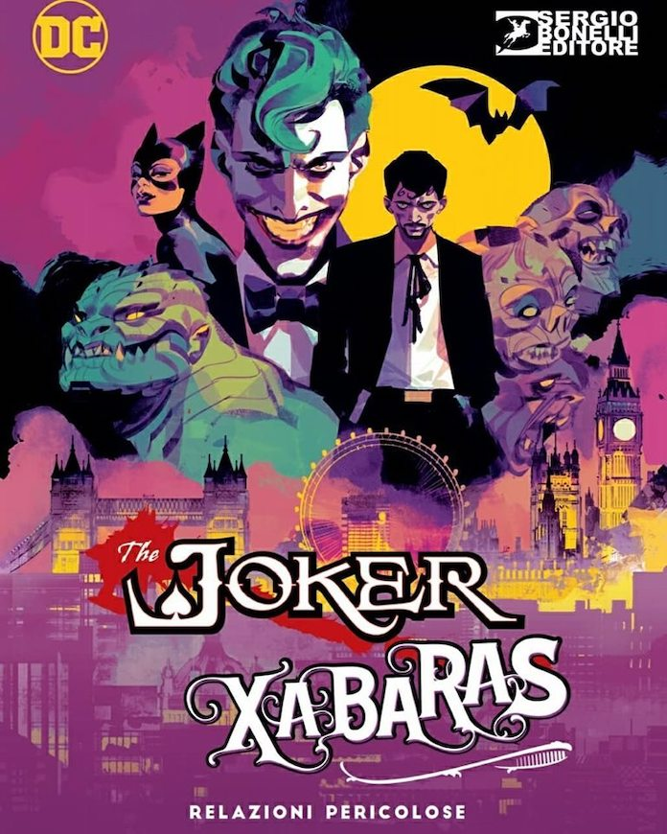

Descrizione bibliografica
*Dylan Dog / Batman. – N. 0 (14 dicembre 2019). – Trento : DC comics ; Milano : Sergio Bonelli, 2019. – 1 volume : 96 p. : fumetti color ; 16x21 cm

Informazioni storico-bibliografiche
Sergio Bonelli Editore e DC Comics, insieme a RW Edizioni – attuale licenziatario dei fumetti DC in Italia – hanno annunciato la pubblicazione di una miniserie con protagonisti alcuni personaggi dell’universo bonelliano e i supereroi della DC: Dylan Dog e Batman, Xabaras e Joker. Si tratta del primo tassello concreto del progetto di crossover a fumetti tra i personaggi delle due case editrici.
Durante Lucca Comics & Games 2019 Bonelli Editore ha presentato il numero zero del progetto, intitolato Relazioni Pericolose, scritto da Roberto Recchioni e disegnato da Gigi Cavenago e Werther Dell’Edera. La miniserie si comporrà di tre albi che saranno pubblicati nel corso del 2020.
Il numero zero, inoltre, sarà proposto con due differenti copertine: una “heroes”, con Batman e Dylan Dog, e l’altra “villain”, con Joker e Xabaras.
«Tutti alla Sergio Bonelli Editore siamo emozionati di far parte di un evento di tale portata», ha dichiarato in un comunicato stampa il direttore editoriale di Sergio Bonelli Editore Michele Masiero. «Le nostre menti creative si sono messe in moto nel momento stesso in cui abbiamo incontrato per la prima volta gli amici della DC.»
«Siamo orgogliosi di collaborare a questo storico progetto e di farne parte» ha aggiunto l’amministratore delegato di RW Edizioni Pasquale Saviano. «Non vediamo l’ora di poter lavorare con SBE e DC per offrire ai lettori italiani una storia esaltante, che mai si sarebbero aspettati.»
Il primo, imperdibile tassello del crossover più atteso: i protagonisti dell'Universo Bonelli e gli eroi targati DC Comics, insieme per una serie di avventure epocali! Un albo imperdibile che propone quattro storie complete: Il numero 0 della miniserie Dylan Dog/Batman, il remake della prima avventura di Dylan Dog, la prima apparizione dell'arcinemico dell'Uomo Pipistrello, il Joker, e una delle storie di Batman più amate di tutti i tempi!
Nel suddetto #0, intitolato Relazioni Pericolose, i mondi così distanti della SBE e DC si incontrano nella forma di un invito fra Xabaras e Joker. Scopriamo che Joker è stato visitato anni prima dal sedicente dottore per un consulto sulle sue cicatrici fisiche e mentali mentre Dylan, Groucho e Sybil riescono a fuggire dalla trappola architettata ad Undead proprio da Xabaras nel primo storico incontro fra Dylan e la sua nemesi.
Un inizio fulminante, un colpo d’apertura in cui Roberto Recchioni dimostra una grande maestria nell’incanalare la natura immaginifica dell’incontro così come quella più “divertente” facendoci riscoprire il piacere di leggere un incontro impossibile fra due dei personaggi più amati della Nona Arte senza rinunciare a citare i grandi maestri da Alan Moore a Tiziano Sclavi passando per Tim Burton.

Relazioni Pericolose
Copertina: Mammucari Emiliano
Testi: Roberto Recchioni
Disegni: Werther Dell'Edera e Gigi Cavenago
Colori: Gigi Cavenago

Il Joker
Testi: Bill Finger
Disegni: Bob Kane e Jerry Robinson
La nuova alba dei morti viventi
Testi: Roberto Recchioni, da un'idea originale di Tiziano Sclavi
Disegni: Emiliano Mammucari
Colori: Annalisa Leoni

La vendetta in cinque punti di Joker!
Testi: Dennis O'Neil
Disegni: Neal Adams

Note e riferimenti bibliografici
Recensioni
8 novembre 2019: https://www.meganerd.it/batman-dylan-dog-prime-impressioni-sul-crossover-dellanno/
27 febbraio 2020: https://www.artedellalettura.it/recensione-batman-dylan-dog-relazioni-pericolose-di-roberto-recchioni

